人格發展

人格的定義 : 個體在對人、對己及在不同環境中顯示出異於別人的心理或行為的特質。決定個人的喜好、性格、行為、思想、人際關係等

人格特徵 : 具有相當的一致性、持久性與穩定性

先天VS後天VS先天+後天

後天的影響因素 : 身邊重要的人(例如父母)、小環境影響(例如學校)、大環境影響(例如文化)

心理學理論與人格發展
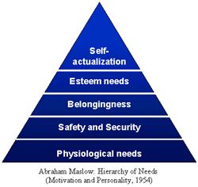
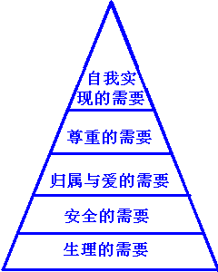
馬斯洛的人格理論:
人的五個需求層次(金字塔型):
a) 生理的需求: 水、食物、溫暖和性。
b) 安全的需求: 免於生理上的傷害，免於心理上的恐懼與傷害。
c) 被接納的需求: 被愛和有歸屬感，以一個人的本像被接納，而非所作所為。
d) 自尊的需求: 追求自我的價值感，我是有能力、能勝任工作、和有用的人。
e) 自我實現: 最高的需求層次，指個人有追求成長的需求，將其潛能完全發揮，且人格的各部份協調一致。
第三頁

